Louis Carrier

carl2621

[louis.carrier@usherbrooke.ca](mailto:louis.carrier@usherbrooke.ca)

Vincent Le Falher

levf2603

[vincent.lefalher@usherbrooke.ca](mailto:vincent.lefalher@usherbrooke.ca)

Cours GMQ706 Travaux pratiques d’analyse spatiale

Automne 2016

Travail pratique # 2 Réaliser des analyses spatio-temporelles à l'aide d'un SIG

Remis à Mickaël Germain

Contenu

[1. Introduction 3](#_Toc470258541)

[2. Question 3](#_Toc470258542)

[2.1. Préparation des jeux de données 3](#_Toc470258543)

[2.2. Pré-analyse des données 3](#_Toc470258544)

[2.2.1. Analyse visuelle 3](#_Toc470258545)

[2.2.2. Analyse statistique 4](#_Toc470258546)

[2.2.3. Choix de la distance 4](#_Toc470258547)

[2.2.4. Choi x de la méthode de conceptualisation spatiale 5](#_Toc470258548)

[2.3. Modélisation 5](#_Toc470258549)

[3. Interprétation des résultats de la fonction « *Getis-Ord Gi\** » 6](#_Toc470258550)

[4. Conclusion 6](#_Toc470258551)

[5. Annexes 8](#_Toc470258552)

[5.1. Symbologie des semis de points des périodes 1990-1994 et 1995-1999 8](#_Toc470258553)

[5.2. Hot/Cold Spots entre 1990-1994 et 1995-1999 9](#_Toc470258554)

[5.2.1. Avec le réseau routier et ferroviaire 9](#_Toc470258555)

[5.2.2. Avec une couche « Open Street Map » 10](#_Toc470258556)

[5.3. Distance de débardage 10](#_Toc470258557)

[5.4. Représentation des méthodes de conceptualisation spatiale 1](#_Toc470258558)

[5.5. synthèse des méthodes de conceptualisation spatiale 1](#_Toc470258559)

[6. Références bibliographiques 2](#_Toc470258560)

**Figures**

[Figure 1 : Modélisation pour le semis de points « ppp9094Forest » 6](#_Toc470258561)

[Figure 2 : Symbologie des semis de points des périodes 1990-1994 et 1995-1999 8](#_Toc470258562)

[Figure 3 : Hot/Cold Spots entre 1990-1994 et 1995-1999 avec réseau routier et ferroviaire 9](#_Toc470258563)

[Figure 4 : Hot/Cold Spots entre 1990-1994 et 1995-1999 avec la couche « OpenStreetMap » 10](#_Toc470258564)

[Figure 5 : distance de débardage 10](#_Toc470258565)

**Tableaux**

[Tableau 1 : Statistiques du nombre de feux, par cause, entre 1990-1994 et 1995-1999 4](#_Toc470258566)

[Tableau 2 : Résultat de la fonction “Calculate Distance Band from Neighbor Count” 5](#_Toc470258567)

[Tableau 3 : Tableau de synthèse des méthodes de calcul des points chauds 1](#_Toc470258568)

# Introduction

Nous avons été chargés par le Ministère des Ressources Naturelles du Nouveau-Brunswick de livrer différentes perspectives sur la distribution et l'organisation spatiale des feux de forêt qui se déclenchent sur son territoire.

Un jeu de données contenant un semis de points représentant les feux de la province du Nouveau-Brunswick est mis à notre disposition.

# Question

L’objectif de la question est de proposer différentes analyses quantitatives du semis de points représentant les feux de foret survenus entre 1990 et 2000.

Nous commencerons par préparer les données, puis à étudier différentes perspectives afin de faire ressortir les potentielles tendances de concentration et de dispersion des feux de chacun des jeux de données, et proposer une comparaison dans le temps.

# Préparation des jeux de données

Les données nécessaires pour répondre au problème nous ont été partiellement fournies.

Le semis de points représente la liste des feux de la province du Nouveau-Brunswick pour la période entre 1987 et 2003, au format shapefile. Il contient l’année du feu, le type, la cause et la source de l’allumage. Deux jeux de données de type « forest » y ont été extraits : le premier pour la période entre 1990 et 1994 inclusivement; et le second pour la période entre 1995 et 1999 inclusivement. Pour les différencier, nous les nommerons « ppp9094Forest » et « ppp9599Forest » respectivement. Tel qu’indiqué notre étude se concentre sur les feux de forêt et exclue les autres types de feux. La cause et la source d’allumage seront conservées car ils sont complémentaires (Darja Fiser, 2007), et feront partie de notre analyse.

Nous avons récupérés les polygones du Canada, au format shapefile, qui représente les contours des provinces. Les polygones de la province du Nouveau-Brunswick ont été extraits et conservés dans un nouveau shapefile. Les semis de points y seront représentés.

Le système de coordonnée de notre étude est celui hérité des polygones du Nouveau-Brunswick, NAD 1983.

Les unités de mesure de notre carte sont en degrés décimal et les unités d’affichage en mètres.

Le logiciel utilisé pour représenter les données et effectuer l’analyse spatiale est ArcMap version 10.2.2 for Desktop.

Les polygones de la province du Nouveau-Brunswick et les deux jeux de données ont été intégrés à une geodatabase dans ArcMap.

# Pré-analyse des données

# Analyse visuelle

La première impression que l’on peut tirer des semis de points vient de la symbologie. Pour nous aider à se représenter visuellement où les points sont spatialement localisés, nous avons été cherchés les polygones des routes et des chemins de fer de la province du Nouveau-Brunswick (geoNB, 2016) et une carte de base « OpenStreetMap ». Nous pouvons constater une concentration plus élevés de points le long des axes routiers et autours des villes, telles que Fredericton, Moncton, Bathurst, Tracadie-Sheila, St-George. La vue de plus près à l’aide de l’imagerie corrobore le même constat pour les routes secondaires et les chemins forestiers. L’axe routier Fredericton-Miramichi est pour ces deux périodes assez conséquentes en feux, et celui vers la zone aéroportuaire, proche de la ville de Chipman, à l’Est de Fredericton, a vécu une croissance entre 1995 et 1999. On peut aussi s’apercevoir que la période 1995-1999 a subi plus de feux déclenchés par la foudre que la période précédente. La région Ouest semble aussi avoir été moins touchée, ainsi qu’autour de la ville de Fredericton. Par contre les feux autour de la ville de St-George, dans le sud, se sont clairement développés. Les feux semblent aussi suivre les voix de chemin de fer, ce qui confirme l’hypothèse que les feux se situent là où l’activité humaine est la plus condensée et présente.

# Analyse statistique

D’un point de vu statistique, la période 1990-1994 a vécu 1450 feux, et celle de 1995-1999 1529, une augmentation de 5.45%. Il y a eu une augmentation assez conséquente des feux causés par la foudre (RNCAN, 2016), et il serait intéressant de creuser davantage (« *drilldown* »). Les autres causes de feux ont vu leur nombre diminuer, principalement les feux dus aux résidents. Les feux divers (« *miscellaneous* ») ont aussi diminués, mais peut-être est-ce dû a une catégorisation devenue plus fine.

Si nous excluons les causes qui ne peuvent pas être traités aisément à la source, tel que la foudre, celles qui sont inconnues (« *unknown* ») et celles d’origines incendiaires (NFPA 921, 1998), on peut en déduire que la plupart des autres causes des feux sont anthropiques. La source d’allumage pourrait être étudiée pour chacune afin d’en savoir d’avantage, et au final pouvoir potentiellement initier des actions de prévention par des interventions adaptées aux causes (sensibilisation, pédagogique, légale, politique, surveillance, etc.).

|  |  |  |  |  |  |  |  |  |
| --- | --- | --- | --- | --- | --- | --- | --- | --- |
| **Cat.** | **Cause** | **#1990-1994** | **#1995-1999** | **#diff** |  | **%1990-1994** | **%1995-1999** | **%diff** |
| 1 | Forest industry | 71 | 106 | 35 | 🡽 | 4.90% | 6.93% | 2.04% |
| 2 | Incendiary | 212 | 180 | -32 | 🡾 | 14.62% | 11.77% | -2.85% |
| 3 | Lightening | 181 | 365 | 184 | 🡽 | 12.48% | 23.87% | 11.39% |
| 4 | Miscellaneous | 150 | 95 | -55 | 🡾 | 10.34% | 6.21% | -4.13% |
| 5 | Other industry | 35 | 39 | 4 | 🡺 | 2.41% | 2.55% | 0.14% |
| 6 | Recreation | 143 | 144 | 1 | 🡺 | 9.86% | 9.42% | -0.44% |
| 7 | Resident | 435 | 358 | -77 | 🡾 | 30.00% | 23.41% | -6.59% |
| 8 | Railroads | 38 | 37 | -1 | 🡺 | 2.62% | 2.42% | -0.20% |
| 9 | Unknown | 185 | 205 | 20 | 🡺 | 12.76% | 13.41% | 0.65% |
|  | Total | 1450 | 1529 | 79 | 🡽 | 100.00% | 100.00% | 105.45% |
|  | cat 1+4+5+6+7+8 | 872 | 779 | -93 | 🡾 | 60.14% | 50.95% | -9.19% |
|  | **cat 2+3+9** | **578** | **750** | **172** | 🡽 | **39.86%** | **49.05%** | **9.19%** |

Tableau 1 : Statistiques du nombre de feux, par cause, entre 1990-1994 et 1995-1999

# Choix de la distance

L’étape ultime de notre étude est d’évaluer pour chacun de nos semis de points les points chauds (« *hot spots* ») et les points froids (« *cold spots* »), c'est-à-dire les échantillons de points concentrés ou dispersés, respectivement. Un des prérequis à ce calcul est de déterminer la distance optimale que la fonction utilisera pour prendre en considération les points voisins. Pour ce faire, nous allons évaluer la distance moyenne entre deux pairs de points. Nous estimons qu’un (1) seul voisin est approprié pour l’analyse des feux, et la méthode de calcul euclidienne est adéquate car le feu n’utilise pas de réseau pour se déplacer.

Voici les distances, en mètre, telles que la fonction nous les retournes.

|  |  |  |  |
| --- | --- | --- | --- |
| Jeu de données | Distance moyenne | Distance minimale | Distance maximale |
| ppp9094Forest | 2732 | 0 | 20805 |
| ppp9599Forest | 2752 | 0 | 19004 |

Tableau 2 : Résultat de la fonction “Calculate Distance Band from Neighbor Count”

Le choix de la distance dans le cas d’évaluation de points chaud ou froid doit aussi provenir d’une réflexion basée sur le contexte de l’étude (ESRI, 2016). Un indicateur intéressant dans notre cas est la distance de débardage, qui est le parcourt entre l’abatage et le chemin forestier. En effet, le Nouveau-Brunswick est riche en forêts, et en industries forestières et connexes. Selon la littérature (AFPQ 03, 2016), cette distance varie entre 500 et 1500 mètres. En conséquence, si on considère une certaine corrélation entre le réseau routier forestier et les incendies, on peut penser que le rayon du disque pourrait se situer entre 500 et 2700 mètres. Une autre interprétation de la distance est celle tenant compte des individus susceptibles d’être proche d’un point devenant la source potentielle d’allumage d’un feu (maison, camping, parc, etc). Au final, nous estimons qu’une distance de 2500 mètres est la distance la plus optimale pour cette étude.

# Choi x de la méthode de conceptualisation spatiale

La fonction que nous utiliserons pour le calcul des points chauds et froids se nomme « *Getis-Ord Gi\** ». Elle requiert comme paramètre d’entré une méthode de conceptualisation spatiale. Encore une fois ce choix dépend de notre étude. Dans notre cas, on peut considérer qu’après une certaine distance les feux ne sont plus corrélés dans l’espace et dans le temps. Cette méthode correspond au paramètre « *FIXED\_DISTANCE\_BAND* ».

# Modélisation

Nous avons *presque* répondu à tous les prérequis nécessaire au calcul des points chauds et froids.

En effet, la fonction « *Getis-Ord Gi\** » requiert comme autre paramètre d’entré un semis de point *pondéré*. Nous nous servirons de notre modèle pour créer ce semis de points pondéré.

La première étape est de créer une copie de notre semis de points afin d’éviter qu’il ne soit altéré par la fonction « Intégrer ». Ensuite les fonctions « Intégrer » et « Collecter les événements » sont exécutés successivement afin d’appliquer une pondération à chaque point selon le regroupement des voisins effectués dans le rayon de 2500 mètres, distance nous avons convenu dans notre analyse.

Finalement le semis de points pondérés est passé à la fonction d’analyse de points chauds « *Getis-Ord Gi\** », avec la méthode de conceptualisation spatiale « *FIXED\_DISTANCE\_BAND* » et un palier de 2500 mètres. La fonction retourne les points chauds et les points froids.

Voici ci-dessous toutes les étapes pour le semis de points « ppp9094Forest ». Il est identique pour les deux jeux de données.

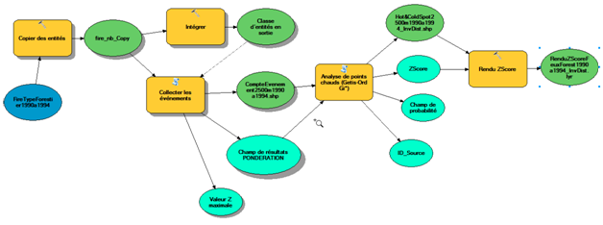

Figure 1 : Modélisation pour le semis de points « ppp9094Forest »

# Interprétation des résultats de la fonction « *Getis-Ord Gi\** »

Tel que vu durant la pré-analyse, on peut observer que, sur cette période d’étude de 10 ans, les points chauds ont diminués autour des villes de Fredericson, de Mocton et de Miramichi. Ils semblent s’être étendus aux alentours de St-George et dans l’ouest et sud-ouest de Bathurst, en pleines forêts mais toujours proche d’une route. Ils semblent s’être stabilisés autour de Tracadie-Sheila et Bathurst. La partie Est de la province semblent aussi avoir été plus épargnée. Un nouveau point chaud semble sortir de Washademoak Lake, à l’Est de la zone militaire CFB Gagetown. La zone aéroportuaire, proche de la ville de Chipman, semble avoir été aussi plus touchée.

Nous ne pouvons noter d’échantillons dispersés avec la méthode employée, ce qui fait du sens pour une étude sur les feux de forêts.

# Conclusion

À notre avis, ces outils nous permettent de garantir des résultats fiables assurant des probabilités reconnues en environnement, soit à plus de 95%. Certaines causes, telle que la foudre (« lightning ») et les incendiaires, peuvent induire des phénomènes aléatoires mais ils n’influencent pas assez les résultats de notre étude pour se permettre de les retirer.

Parmi les recommandations retenues de cette étude, nous proposons des mesures de sensibilisations, de préventions et de mitigations afin de limiter l’impact des activités anthropiques en milieu forestier, résidentiel et récréatif. Notre étude cible les secteurs les plus à risque. Elles ciblent les secteurs où les incendies en milieu forestier et résidentiel sont les plus rapprochés et les plus fréquents.

Même si les « Cold spot » sont observés avec certaines méthodes, ils ne sont pas utilisés dans notre étude puisque nous priorisons les zones les plus à risque ou à plus forte probabilités d’incendie.

Nous n’avons pas les ressources ni le temps d’établir la corrélation entre les réseaux routiers, les activités anthropiques et les risques d’incendies qui en découlent. Toutefois, nous suspectons une corrélation entre ces phénomènes. Afin de pousser cette piste, nous suggérons une étude plus approfondie qui intégrera ces entrants pour mieux orienter les décideurs.

Pour conclure, nous sommes d’avis que notre analyse permet de cibler les zones les plus impactées par les incendies en milieu forestier et ainsi prioriser, géographiquement, ces régions les plus à risques.

# Annexes

# Symbologie des semis de points des périodes 1990-1994 et 1995-1999

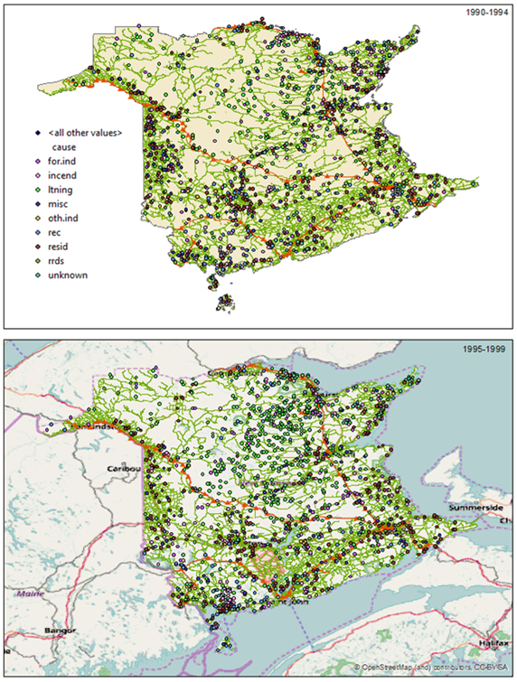

Figure 2 : Symbologie des semis de points des périodes 1990-1994 et 1995-1999

# Hot/Cold Spots entre 1990-1994 et 1995-1999

# Avec le réseau routier et ferroviaire

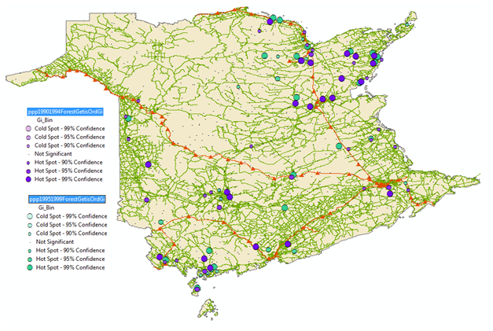

Figure 3 : Hot/Cold Spots entre 1990-1994 et 1995-1999 avec réseau routier et ferroviaire

# Avec une couche « Open Street Map »

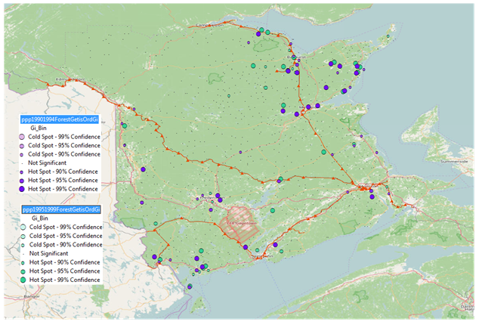

Figure 4 : Hot/Cold Spots entre 1990-1994 et 1995-1999 avec la couche « OpenStreetMap »

# Distance de débardage

Source : <http://afpq03.ca/?page_id=338>

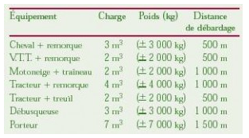

Figure 5 : distance de débardage

# Représentation des méthodes de conceptualisation spatiale

L’interprétation des résultats correspondant à chaque représentation se trouve dans le tableau se synthèse en annexe.

|  |  |  |
| --- | --- | --- |
| Disque de rayon  de 2500 mètres | 1990-1994 | 1995-1999 |
| Distance inverse |  |  |
| Bande de distance fixe |  |  |
| Zone d’indifférence  sans seuil |  |  |
| Zone d’indifférence  avec seuil de 500m |  |  |

# synthèse des méthodes de conceptualisation spatiale

Les cartes correspondantes au tableau de synthèse ci-dessous se retrouvent dans le tableau des représentations de « *hot spots* » et « *cold spots* »  en annexe.

|  |  |  |  |  |
| --- | --- | --- | --- | --- |
| Jeu de données | Analyse des points chauds avec rendu[[1]](#footnote-1) | Getis-Ord Gi\* | | |
|  | **(Bande de distance fixe)[[2]](#footnote-2)** | **Distance inverse** | **Bande de distance fixe** | **Zone d’indifférence de 500 m** |
| 1990  1994 | Un seul “Cold Spot” sur la carte | Aucun “Cold Spot” sur la carte | Un seul “Cold Spot” sur la carte | Aucun Cold Spot sur la carte |
| Cold score : -2.005 à -0.943 fiable à près de 95% | Cold score :-.0798 à -.796 pas fiable. On est loin de -1.96 ou 95%. | Cold score : -2.005 à -0.943 fiable à près de 95% | Cold score : -0.798 à -0.796 pas fiable. On est loin de -1.96 ou 95%. |
| Hot score : 2.205 à 4.977 fiable plus de 95% | Hot score : 0.822 à 5.273  Une partie à plus de 1.96 ou 95% | Hot score : 2.205 à 4.977 fiable plus de 95% | Hot score : 0.823 à 5.274 Une partie à plus de 1.96 ou 95% |
| 1995  1999 | Un seul “Cold Spot” sur la carte | Aucun “Cold Spot” sur la carte | Un seul “Cold Spot” sur la carte | Aucun “Cold Spot” sur la carte |
| Cold score : -2.001 à -0.864 fiable à près de 96% | Cold score :  -.809 à -.807 pas fiable. On est loin de -1.96 ou 95%. | Cold score : 2.001 à -0.864 fiable à près de 96% | Cold score : -0.809 à -0.807 pas fiable. On est loin de -1.96 ou 95%. |
| Hot score : 2.461 à 6.180 fiable à plus de 99% | Hot score : 1.363 à 6.788 Une partie à plus de 1.96 ou 95% | Hot score : 2.461 à 6.180 fiable à plus de 99% | Hot score : 1.363 à 6.788 Une partie à plus de 1.96 ou 95% |

Tableau 3 : Tableau de synthèse des méthodes de calcul des points chauds

# Références bibliographiques

Darja Fiser. 2007. *Point Patterns of New Brunswick Forest Fires*. Consulté le 20 décembre 2016.

<http://lojze.lugos.si/~darja/software/r/library/spatstat/html/nbfires.html>

NFPA 921. 1998. *Guide for Fire and Explosion Investigations*. National Fire Protection Association. Consulté le 22 Décembre 2016. <http://www.sierragal.com/252_stuff/NFPA_921.pdf>

geoNB. 2016. *Data Catalogue*. Consulté le 22 Décembre 2016. [http://www.snb.ca/geonb1/e/DC/catalogue-E.asp](http://www.snb.ca/geonb1/e/DC/catalogue-E.asp" \t "_blank)

RNCAN. 2016. *Comportement des feux*. Ressources Naturelles Canada. Consulté le 20 Décembre 2016. <https://www.rncan.gc.ca/forets/feux-insectes-perturbations/feux/13146>

ESRI. 2016. *Spatial Statistics Toolbox*. Consulté le 20 Décembre 2016. <http://desktop.arcgis.com/fr/arcmap/10.3/tools/spatial-statistics-toolbox>

*AFPQ 03.* 2016. *Documentation Technique.* Consulté le 21 Décembre 2016.[*http://afpq03.ca*](http://afpq03.ca)

1. L’outil « Analyse des points chauds avec rendu » est une fonctionnalité discontinuée (ESRI, 2016). [↑](#footnote-ref-1)
2. Selon le rapport du modèle. [↑](#footnote-ref-2)